Subject | SyncUserJob- RLN |  | Doc.: |  | S3-RLN | Rev. | V1.0
 |  |  | Release Date: |  | 20180702 | Revision Status:
Approved By: |  | Reviewed By: |  | Prepared By:Cleo.W.Chan

1.0 系統資訊 (System Information) 3
2.0 佈署步驟 (Deploy Step-by-Step) 3
2.1 更新檔案下載程式碼 3
2.1.1 確認已有gpg加解密，並匯入私鑰 3
2.1.2 更新程式碼 3
2.2 更新SyncUSerJob整合主程式 6
2.2.1 安裝外部元件 6
2.2.2 修改DB Schema 6
2.2.3 更新程式碼 9
3.0 程式執行注意事項 10
4.0 附錄 11

系統資訊 (System Information)
Release Date | 2018/07/02
CR No
CR Name

佈署步驟 (Deploy Step-by-Step)

更新檔案下載程式碼

確認已有gpg加解密，並匯入私鑰
- 請先將Linux syncuser import qplay secret 作為檔案解密用的鑰匙
        - 將密鑰上傳至server
        - 執行指令將secret匯入
$gpg --import qlay-B40883D8-Secret.asc
執行指令查看密鑰
$gpg --list-secret-ksys
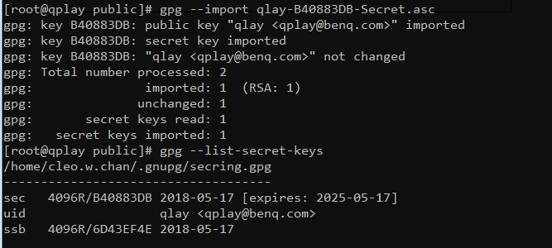
若要確認是否可以成功解密可以利用以下指令(非必要)
$gpg --output 20180620.xls --decrypt 20180620.xls.gpg
成功以後就會產生一個新的xls檔

更新程式碼
- 請將檔案更新至server路徑
Server路徑 | var/www/script
Git路徑 | https://github.com/BenQdigiPages/EnterpriseAPPPlatform/tree/master/SCRIPT/qplay/syncuser
Git版本資訊 | Revision: 1c24f923d0afe860dfb68b6bf357f783ba43fcb7  Author: CleoWChan <Cleo.W.Chan@BenQ.com>  Date: 2018/7/2 下午 01:15:58  Message:  [QPlayApi] Add SyncUserJob API and SCRIPT
更新程式碼 | 共2支程式 :  SCRIPT\qplay\syncuser\lib\error_handle.php  SCRIPT\qplay\syncuser\syncuser.sh

- 打開SCRIPT\qplay\syncuser\syncuser.sh 確認執行排程的日期
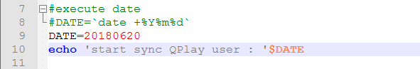
1. 此為dev的設定，因為dev沒有跑排程，目前使用20180620這天做測試。
2. Production部屬時請執行 DATE=`date +%Y%m%d` ，每日抓取

- 修改下載檔案路徑
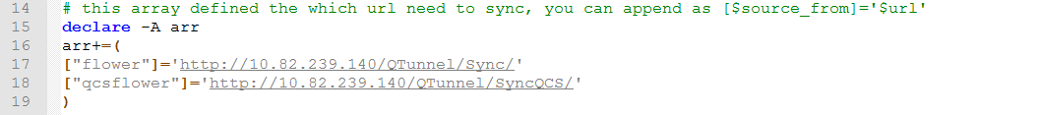
請確實維護此對照，script會透過設定的路徑及順序下載及解密檔案，production、staging請透過https下載
[正式]
外網 : https://sa.benq.com/QTunnel/Sync/
內網 : https://10.82.239.139/QTunnel/Sync/
[測試]
外網 : http://aptest2016.benq.com/QTunnel/Sync/
內網 : http://10.82.239.140/QTunnel/Sync/

- 目前下載檔案會每日將檔案紀錄至./log 中，
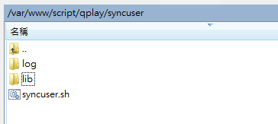
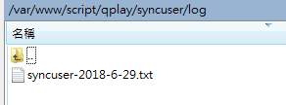
※每日會產生一個檔案，目前沒有刪除機制，日後PM可新增job來刪除
- 下載檔案有誤，會自動重試3次，重試3次後若還有錯誤則會發推播、發信通知
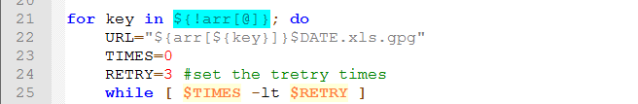
若要修改重試次數，可以透過RETRY參數調整
- lib/error_handle.php 是提供給shell呼叫的錯誤處理程式會呼叫qplayApi發送推播以及寄信，請打開修改寄/收件資訊
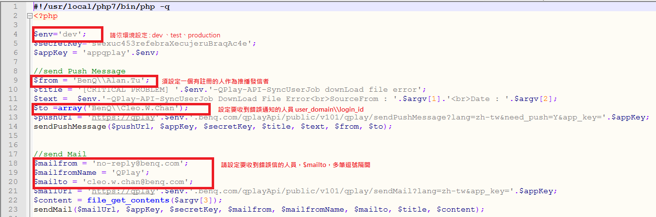
請維護相關收寄件者資訊，ex:
//sendPushMessage
$to=array(‘BenQ\\Cleo.W.Chan’,’Qgroup\\Samuel.Hsieh);
//send Mail
$mailto=’cleo.w.chan@benq.com,Samuel.Hsieh@Qisda.com’

更新SyncUSerJob整合主程式

安裝外部元件
Laravel會將外部元件放在vender資料夾內，此資料夾不會在git上做版本控管，這些需要的外部元件都是透過部屬時的設定檔來及時抓取。我們可以透過設定檔去告訴composer要幫我們載入哪些版本的liberary
SyncUserJob有用到以下個外部元件，在套件管理設定檔composer.json已經加入，請使用pietty登入server，來安裝元件
- : maatwebsite/excel (目前dev 已安裝)
※需特別注意的是，目前此元件已更新至3.0，支援laravel 5.5以上版本，2.1再2018-05-15將棄用，目前qplayApi是laravel 5.2版
官網 >> https://laravel-excel.maatwebsite.nl/docs/3.0/getting-started/installation
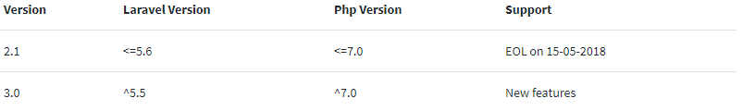

請確認composer.json 使用的是2.1版本，"maatwebsite/excel": "~2.1.0" 執行指令安裝套件
$composer install
若composer無設定，請透過以下指令來新增及安裝套件
$composer require maatwebsite/excel=~2.1.0

- 若真的無法透過指令更新，請手動更新vendor
dev目前無法透過composer下指令連到外網抓取套件，故採用手動更新方式，若staging、production有此需求可以參考此作法，手動更新相對危險，須做好備份工作，以免影響其他套件
        - 請先備份vendor資料夾
        - 複製dev上的vendor直接覆蓋 (因為相依的套件很多，vendor/composer/下的設定須能找到所有相關的套件位置)

修改DB Schema
- Database : qplay
- Table : qp_user
- Action : 新增欄位
欄位 | 型態 | 空值 | 預設值 | 範例 | 描述
password | varchar(250) | 是 | NULL | XADFERWEFFSDF== | 加密處理後的密碼  為空就表示從來沒有設定過密碼
emp_id | char(6) | 是 | NULL | 599668 | 員工身分證後六碼
ad_flag | char(1) | 否 | Y | Y | 是否有AD帳號權限  default=Y  如果是N, 代表不會有AD, 則認證直接走密碼模式
reset_pwd | char(1) | 否 | N | N | 是否需要重設密碼
source_from | varchar(50) | 是 | NULL | flower | 同步的資料來源，若有新的來源，請與PM確認  flower  qcsflower  ehr  partner:拍檔  store:從後台新增的消費券店家
參考語法
ALTER TABLE `qp_user` ADD `password` VARCHAR(50) CHARACTER SET utf8 COLLATE utf8_general_ci NULL DEFAULT NULL AFTER `emp_name`;
ALTER TABLE `qp_user` ADD `emp_id` CHAR(6) CHARACTER SET utf8 COLLATE utf8_general_ci NULL DEFAULT NULL AFTER `password`;
ALTER TABLE `qp_user` ADD `ad_flag` CHAR(1) CHARACTER SET utf8 COLLATE utf8_general_ci NOT NULL DEFAULT 'Y' AFTER `register_message`, ADD `reset_pwd` CHAR(1) CHARACTER SET utf8 COLLATE utf8_general_ci NOT NULL DEFAULT 'N' AFTER `ad_flag`, ADD`source_from` VARCHAR(50) CHARACTER SET utf8 COLLATE utf8_general_ci NULL DEFAULT NULL AFTER `reset_pwd`;
- Database : qplay
- Table: qp_user_sync
- Action 新增表
欄位 | 型態 | 空值 | 預設值 | 範例 | 描述
row_id | Int | 否 |  | 1 | unique id
login_name | varchar(50) | 是 |  | steven.yan | AD登入帳號  不含domain
emp_no | varchar(50) | 否 |  | 1501001 | 員工工號
emp_name | varchar(50) | 否 |  | Steven.Yan | 員工姓名
emp_name_ch | varchar(50) | 是 |  | 顏大風 | 員工姓名
emp_id | char(6)
mail_account | varchar(50) | 是 |  | steven.yan@benq.com | 員工email
ext_no | varchar(50) | 是 |  | 7758 | 員工分機號碼
Domain | varchar(50) | 是 |  | benq | 員工所屬domain
site_code | varchar(10) | 否 |  | QTY | 員工所屬區域
Company | varchar(600) | 是 |  | BenQ | 員工所屬公司
dept_code | varchar(36) | 否 |  | BI30 | 員工所屬部門
Active | varchar(1) | 否 |  | Y | Y:正常  N:離職
demission_date | datetime | 是 |  | 2016-06-10 00:00:00 | 離職時間
ad_flag | char(1) | 否 | Y | Y | default=Y, 代表有AD帳號
source_from | Varchar(50) | 否 |  | flower | 帳號來源  flower  qcsflower  ehr  store:Qpay消費券店家  system:因系統需求新增人員

參考語法
CREATE TABLE `qp_user_sync` (
`row_id` int(10) NOT NULL AUTO_INCREMENT,
`login_name` varchar(50) DEFAULT NULL,
`emp_no` varchar(50) NOT NULL,
`emp_name` varchar(50) NOT NULL,
`emp_name_ch` varchar(50) DEFAULT NULL,
`emp_id` char(6) DEFAULT NULL,
`mail_account` varchar(50) DEFAULT NULL,
`ext_no` varchar(50) DEFAULT NULL,
`domain` varchar(50) DEFAULT NULL,
`site_code` varchar(10) NOT NULL,
`company` varchar(600) DEFAULT NULL,
`dept_code` varchar(36) NOT NULL,
`active` varchar(1) NOT NULL,
`dimission_date` datetime DEFAULT '0000-00-00 00:00:00',
`ad_flag` char(1) NOT NULL DEFAULT 'Y',
`source_from` varchar(50) DEFAULT NULL,
PRIMARY KEY (`row_id`)
) ENGINE=InnoDB DEFAULT CHARSET=utf8
ALTER TABLE `qp_user_sync` ADD KEY `emp_no` (`emp_no`)

更新程式碼
Server路徑 | var/www/html/qplayApi
Git路徑 | https://github.com/BenQdigiPages/EnterpriseAPPPlatform/tree/master/qplayApi/qplayApi
Git版本資訊 | Revision: 1c24f923d0afe860dfb68b6bf357f783ba43fcb7  Author: CleoWChan <Cleo.W.Chan@BenQ.com>  Date: 2018/7/2 下午 01:15:58  Message:  [QPlayApi] Add SyncUserJob API and SCRIPT
更新程式碼 | qplayApi\qplayApi\app\Http\Controllers\mailController.php  qplayApi\qplayApi\app\Http\Controllers\syncUserController.php  qplayApi\qplayApi\app\Http\routes.php  qplayApi\qplayApi\app\Model\QP_Push_Token.php  qplayApi\qplayApi\app\Model\QP_Register.php  qplayApi\qplayApi\app\Model\QP_Role.php  qplayApi\qplayApi\app\Model\QP_Session.php  qplayApi\qplayApi\app\Model\QP_User.php  qplayApi\qplayApi\app\Model\QP_User_Sync.php  qplayApi\qplayApi\app\Repositories\PushTokenRepository.php  qplayApi\qplayApi\app\Repositories\RegisterRepository.php  qplayApi\qplayApi\app\Repositories\RoleRepository.php  qplayApi\qplayApi\app\Repositories\SessionRepository.php  qplayApi\qplayApi\app\Repositories\UserRepository.php  qplayApi\qplayApi\app\Repositories\UserSyncRepository.php  qplayApi\qplayApi\app\Services\RegisterService.php  qplayApi\qplayApi\app\Services\RoleService.php  qplayApi\qplayApi\app\Services\SyncUserService.php  qplayApi\qplayApi\app\lib\PushUtil.php  qplayApi\qplayApi\composer.json  qplayApi\qplayApi\composer.lock  qplayApi\qplayApi\config\app.php  qplayApi\qplayApi\config\syncuser.php  qplayApi\qplayApi\resources\views\emails\empno_duplicate.blade.php  qplayApi\qplayApi\tests\SyncUserControllerUnitTest.php  qplayApi\qplayApi\tests\SyncUserServiceUnitTest.php  qplayApi\qplayApi\tests\UserRepositoryUnitTest.php
修改config\syncuser.php，syncUserJob會透過此設定檔依序整合用戶，請對應到
SCRIPT\qplay\syncuser\syncuser.sh 的 arr變數
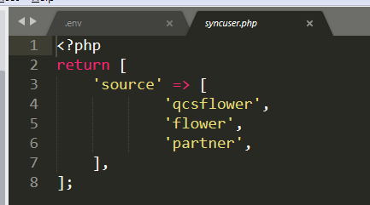

Bug修正
修正項目 | - 修正API sendMail呼叫方法，限制僅能使用POST  - 參數未填須回應999001
Server路徑 | var/www/html/qplayApi
Git路徑 | https://github.com/BenQdigiPages/EnterpriseAPPPlatform/tree/master/qplayApi/qplayApi
Git版本資訊 | Revision: 3b688df25ecaac441a366b157150dc9f7a49feb5  Author: CleoWChan <Cleo.W.Chan@BenQ.com>  Date: 2018/7/6 下午 06:22:26  Message:  [QPlayAPI] fix sendMail only allow http post to call, and verify parameter
更新程式碼 | qplayApi\qplayApi\app\Http\Controllers\mailController.php  qplayApi\qplayApi\app\Http\routes.php

程式執行注意事項
- Corntab 請排程執行
cd /var/www/script/qplay/syncuser && sh /var/www/script/qplay/syncuser/syncuser.sh
這支script會執行下載及呼叫整合
- 備份4張表 : qp_user、qp_register、qp_session、qp_push_token表 (可以利用工具匯出)
- 刪除相同emp_no人員 : 確認資料中是否有同emp_no的人員 ，請確認哪個是active，其他的刪除
- 請修改script呼叫syncUserJob所帶的參數
(因為第一次執行須要將原先的user source_from做歸正，執行的sql不同，首次執行更新時不需參考source_from)
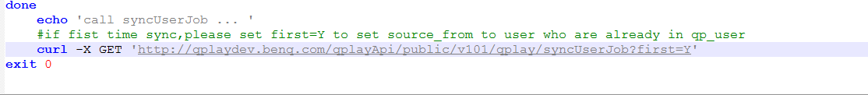
        - 首次執行請呼叫
curl -X GET 'http://qplaydev.benq.com/qplayApi/public/v101/qplay/syncUserJob?first=Y'
        - 執行Job時請使用
curl -X GET 'http://qplaydev.benq.com/qplayApi/public/v101/qplay/syncUserJob'
        - 執行完以後，會同步最新的使用者。
        - 因為production已經超過30天沒有同步資訊，中間有些人可能已經離職，但是flower不會再傳該使用者過來，所以這些人的狀態並不會被改為離職。更新完後請撈出source_from為null的使用者(select* from qp_user where source_from is null ) 逐一確認該用戶是屬於手動新增的特殊用戶還是已經離職，可與jerry再次確認
5. 請確認deleted_at = ‘2018-05-18 00:00:00’ (目前有2635筆)
、 deleted_at = ‘9999-12-31 08:00:00’ (目前有1筆)，這些資料應該是動更新，若更新後這些user的status=N，請確認這些user的qp_register、qp_session、qp_push_token是否還在，請先保留qp_register的uuid，使用uuid去確認user的tag是否還在，透過極光Rest API來查詢user的Tag及刪除Tag，Tag刪除完後再刪除DB資料
https://docs.jiguang.cn/jpush/server/push/rest_api_v3_device/
6. 測試情境請參考test case文件

附錄
Composer使用方式 | https://getcomposer.ycnets.com/doc/01-basic-usage.md
Maatwebsite (Excel元件)安裝方式參考 | https://laravel-excel.maatwebsite.nl/docs/3.0/getting-started/installation
極光JPushAPI | https://docs.jiguang.cn/jpush/server/push/rest_api_v3_device/

